移动护理配置发送BS004消息

1. 护理文书数据库添加配置

INSERT INTO COMM_SYSTEMCONFIG VALUES ('nurser.android.mob_send_ie_msg','true','0','是否开启pda发送BS004消息','common','PC',null)

1. 系统设置内，配置发送的相关流程

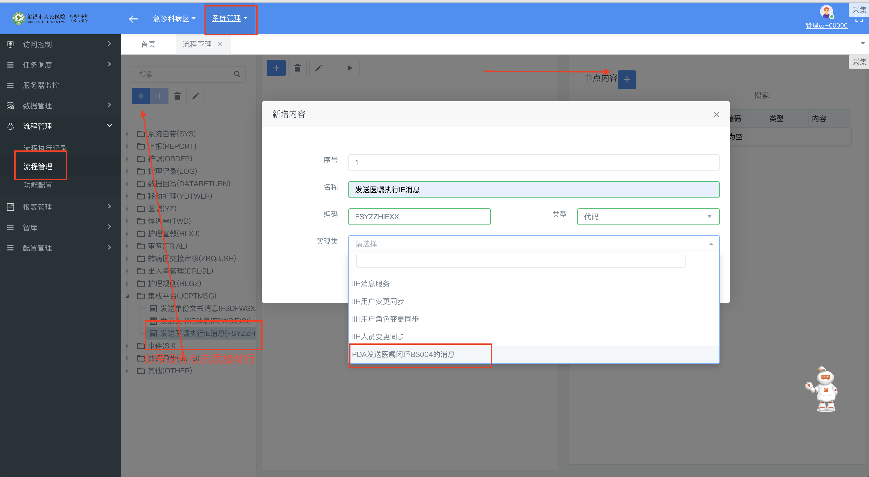

配置好应显示的流程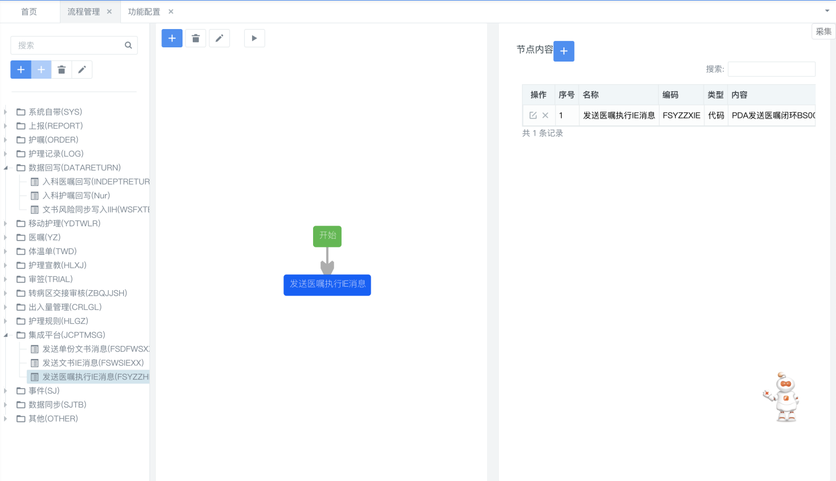

3开启流程，编码必须为 **FSYZZXIE**

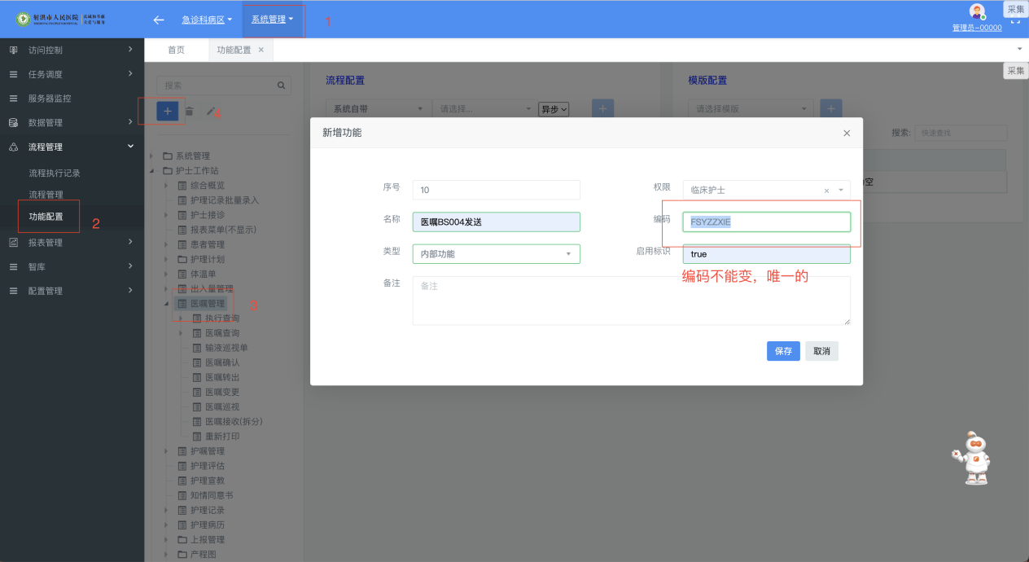

接着添加第2步的流程

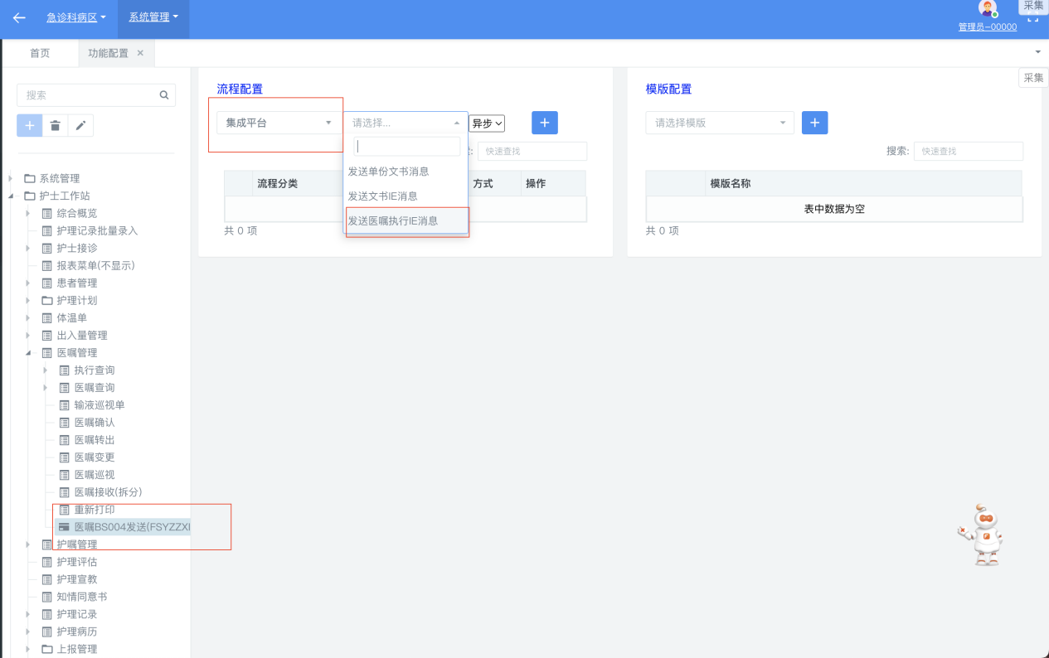

配置完成的显示